Tareas Unidad 6: Diseño orientado a objetos. Elaboración de diagramas de comportamiento.

Abraham Quintana Micó
1º DAW semi B

Tarea 1: Crea el diagrama de casos de uso que refleje la gestión de los pedidos de una empresa que vende una serie de productos de acuerdo con la siguiente descripción:
• Cuando un cliente llama por teléfono o se persona en la empresa para realizar un pedido, le atiende una vendedora, la cual, para poder registrar el pedido, en primer lugar, le solicita al cliente sus datos personales, para más tarde tomar los datos del pedido en cuestión. La vendedora acordará con el cliente la forma de pago.
• Los clientes también pueden consultar en cualquier momento el estado de sus pedidos, información que será proporcionada por la vendedora.
• Por otro lado, una vez que la empresa dispone de los productos solicitados por el cliente, la persona responsable de los envíos se encarga de gestionar sus envió al domicilio del cliente.

- Crear el diagrama de casos de uso.
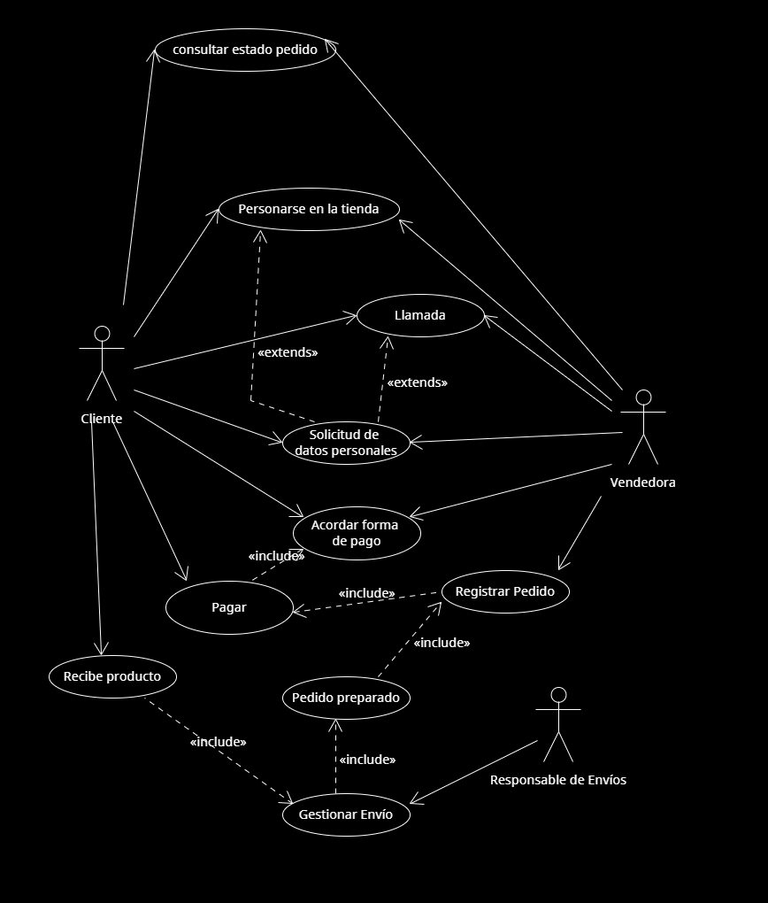

- Usuarios que interactúan con el sistema, para obtener los actores.
Cliente
Vendedor/a
Responsable de Envíos

- Tareas que realizan estos actores para determinar los casos de uso más genéricos.

- Cliente:
1a - Personarse en la tienda. (Personarse en la tienda)
1b - Llamar por teléfono. (Llamada)

2- Dar los datos personales. (solicitud de datos personales)

3- Elegir forma de pago. (Acordar forma de pago)

4- Pagar (Pagar)

5- Consultar estado del pedido. (Consultar estado pedido)

6- Recepción del pedido después de haberse gestionado el envío. (Recibe producto)

- Vendedor/a
1a – Atender al cliente. (Personarse en la tienda)
1b – Atender llamada. (Llamada)

2- Pedir los datos personales. (solicitud de datos personales)

3- Preguntar forma de pago. (Acordar forma de pago)

4- Cobrar (Pagar)

5-Registrar pedido. (Registrar pedido)

6- Informar estado del pedido. (Consultar estado pedido)

- Responsable de Envíos
1- Gestionar envio cuando el pedido esté preparado.(Gestionar envio)

- Refinar el diagrama analizando los casos de uso más generales para de-tectar casos relacionados por inclusión, extensión y generalización.
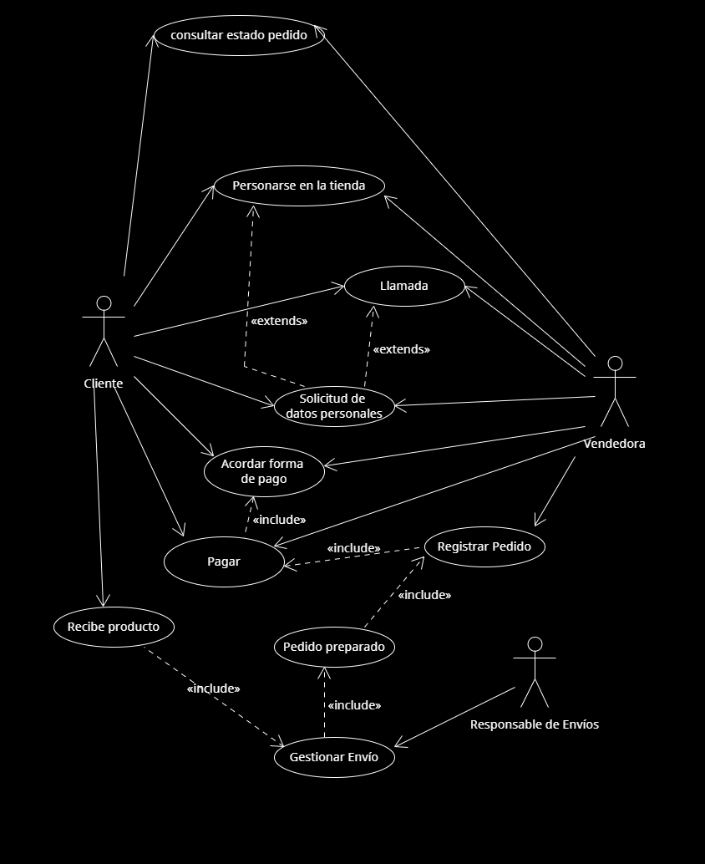

Tarea 2: Crea el diagrama de casos de uso para una librería online de acuerdo con la siguiente descripción:
• Cualquier persona usuaria puede buscar los libros que desee, aunque no este registrada. Sin embargo, antes de comprar libros, esta persona debe registrarse suministrando sus datos personales, preferencias literarias, un nombre de usuario y una contraseña. Al finalizar el registro, se le envía a dicha persona un correo electrónico confirmándole su registro.
• Cualquier usuario registrado puede pedir los libros que considere, añadiéndolos al carrito de la compra. Cuando la persona usuaria selecciona la opción Pedir libros, se le solicita un nombre de usuario y contraseña y, si estos son correctos, se le muestran los datos de los libros en pantalla y su dirección de envió, que puede ser modificada. Una vez confirmados estos datos, debe proceder al pago mediante tarjeta bancaria, introduciendo los datos de la tarjeta. Si estos datos son correctos, se procede al cobro y se le muestra un numero de pedido para posteriores consultas del estado del pedido.
• Cualquier usuario registrado puede consultar el estado de su pedido, para lo que debe introducir el nombre de usuario, contraseña y un numero de pedido.

• Crear el diagrama de casos de uso.
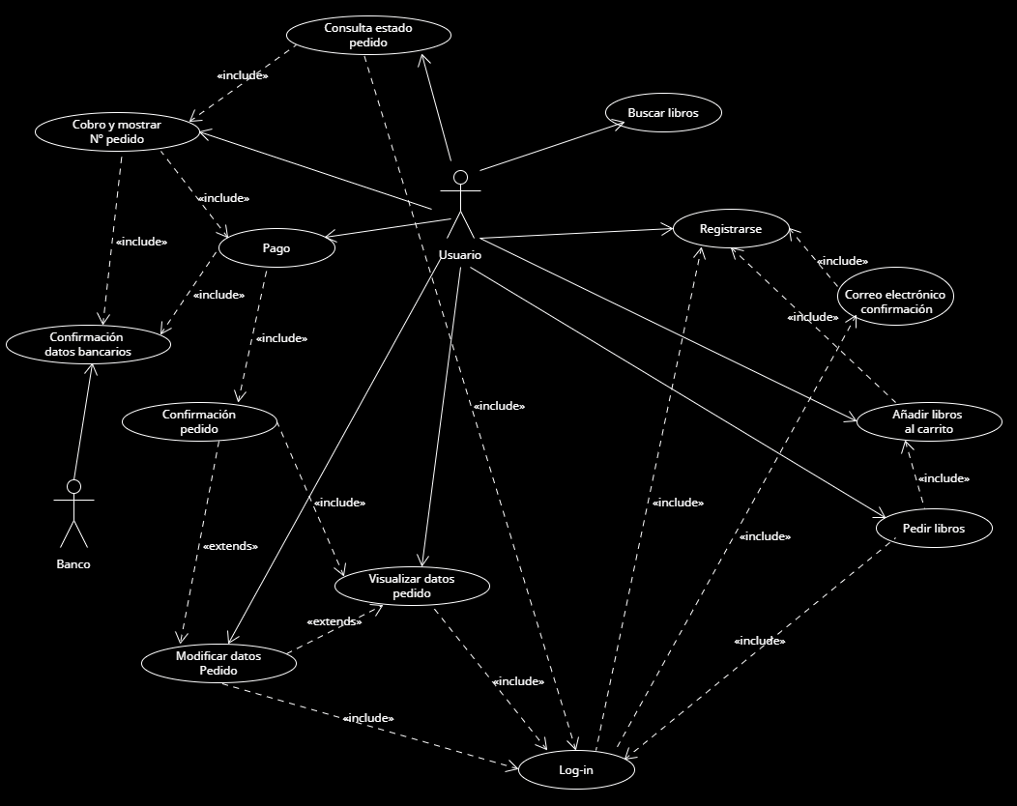

• Usuarios que interactúan con el sistema, para obtener los actores.
Usuario
Banco
Librería

• Tareas que realizan estos actores para determinar los casos de uso más genéricos.
Usuario
1- Consultar libros
2- Registrarse
3- Log-in
3- Añadir libros al carrito
4- Pedir libros
5- Visualizar datos del pedido
6- Modificar datos del pedido
7- Confirmar Pedido.
8- Pago
9- Visualizar No pedido
10- Consultar estado de pedido
Banco
1- Confirmar datos bancarios
2- Cobro
Librería
La librería esta presente en todos los pasos del proceso

• Refinar el diagrama analizando los casos de uso más generales para de-tectar casos relacionados por inclusión, extensión y generalización.

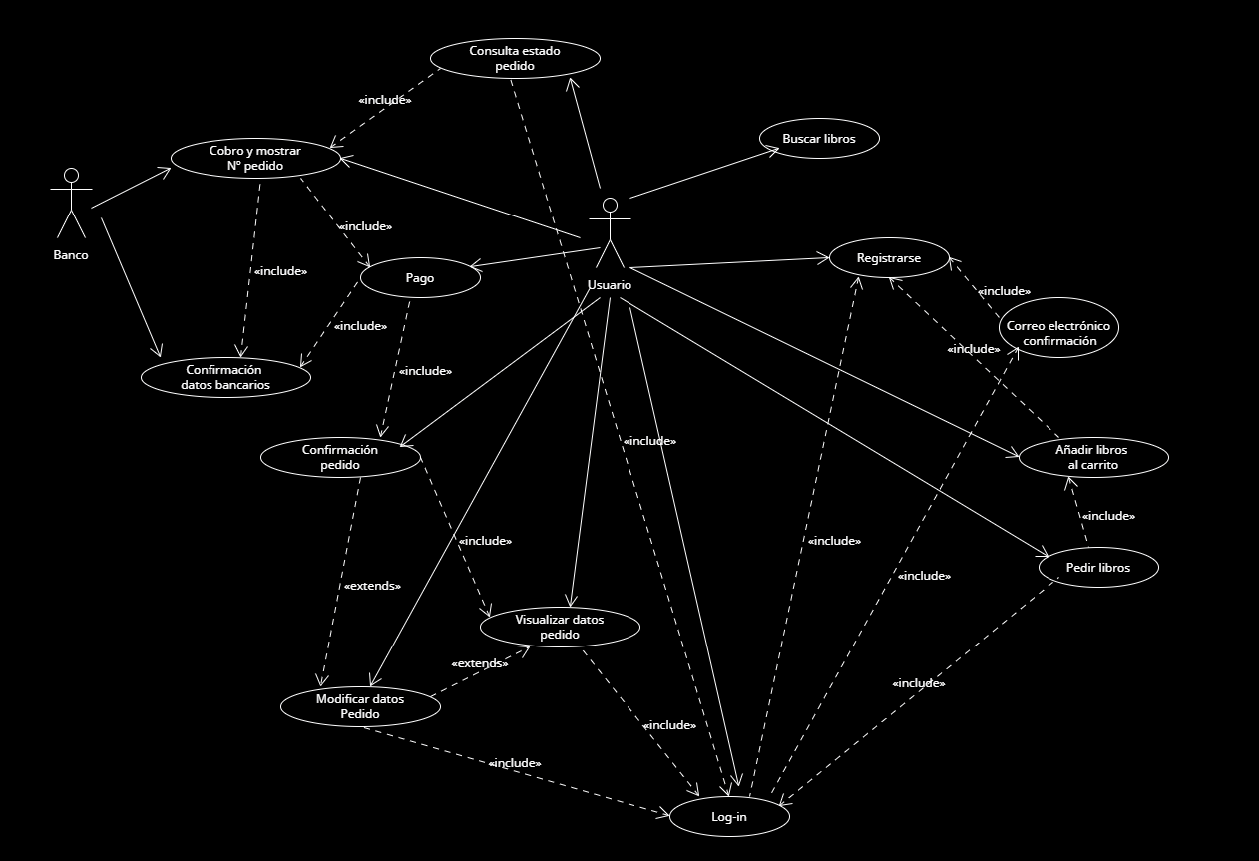

Conclusión

El diagrama de casos de uso permite ver de un vistazo a cualquiera de las partes principales implicadas en un software (analistas, desarrolladores, equipo de bbdd, equipo de UX, Dev-ops, cliente, equipo de QA y usuarios finales) el flujo de los procesos, incluyendo los requisitos para llegar a un punto o proceso determinado.
Es especialmente importante para los analistas, ya que basándose en eso pueden entender y plasmar los procesos, el flujo y, sus requisitos a la hora de realizar toda la documentación técnica(guías de usuario, detalles de implementación y diagramas de datos).
En mi caso suelo consultar esos diagramas principalmente cuando tengo que localizar un bug (Me ayuda a detectar con mayor facilidad donde puede estar el problema y por donde empezar a buscar) o comprobar una versión antes de salir a producción (para saber realizar las pruebas teniendo en cuenta todas las posibilidades y los requisitos funcionales de cada caso).

